基于 seL4 + Microkit 的汽车车灯控制演示系统
可行性研究报告
软件工程标准文档｜最终提交版

项目 | 内容
项目名称 | 基于 seL4 + Microkit 的汽车车灯控制演示系统
文档名称 | 可行性研究报告
项目版本 | LightDemo Engineering Final v2.0
运行平台 | Ubuntu 22.04 + Microkit SDK 2.0.1 + QEMU qemu_virt_aarch64
文档版本 | v3.1（最终优化完善版）
文档状态 | 正式提交稿
项目成员 | 陈杭、曹进威、巢学钊、谌皓天
指导老师 | 赵振刚
提交日期 | 2026-06-17

文档控制信息
角色 | 姓名/单位 | 职责 | 签名/日期
编写 | 项目组 | 编写、整理和维护本文档
审核 | 指导老师/检查人员 | 审核文档完整性、合理性和一致性
批准 | 项目负责人 | 确认作为课程提交版本
本文档按软件工程课程文档规范组织，包含封面、文档控制、版本记录、目录、正文、图表、风险分析、可行性结论和提交检查清单。

项目组成员信息与建议分工
以上分工为课程提交文档中的建议说明，实际提交时可根据项目组真实分工进行微调。
成员 | 建议分工 | 主要输出
陈杭 | 项目统筹管理、技术路线规划、文档整合与答辩组织 | 总体报告、答辩材料、最终交付检查
曹进威 | seL4/Microkit 环境、构建流程、QEMU 运行与工程验证 | 构建脚本、运行记录、QEMU 验证证据
巢学钊 | 车灯控制逻辑、车辆状态模型、测试场景设计 | 控制策略、车辆状态测试、场景验证结果
谌皓天 | 故障管理、安全降级、恢复窗口与证据归档 | 故障测试、证据清单、风险与边界说明

版本修订记录
版本 | 日期 | 说明 | 作者
v2.0 | 2026-06-14 | 整理技术、经济、运行、进度和风险可行性。 | 项目组
v2.1 | 2026-06-17 | 统一软件工程文档格式，补充版本记录和目录。 | 项目组
v3.0 | 2026-06-17 | 扩展可行性分析框架、成本收益、风险矩阵、验收基线和最终结论，形成最终提交版。 | 项目组

目录
1. 编写目的
2. 项目背景与问题定义
3. 项目建设目标与范围
4. 可行性分析框架
5. 技术可行性分析
6. 经济可行性分析
7. 运行与组织可行性分析
8. 进度可行性分析
9. 验证与验收可行性分析
10. 风险分析与应对措施
11. 方案比较与推荐结论
12. 当前边界与后续演进
13. 可行性结论
附录 A 命令索引
附录 B 提交前检查清单

1. 编写目的
本文档用于分析 LightDemo 项目作为课程工程实践项目的实施可行性。分析范围包括技术可行性、经济可行性、运行可行性、组织可行性、进度可行性、验证可行性和风险可控性。
本项目目标不是构建真实量产级汽车车灯控制器，而是在 seL4/Microkit 环境下实现一个可构建、可运行、可测试、可演示、可复查证据的嵌入式控制工程样板。
通过本报告，课程检查人员可以判断项目选题是否合理、技术路线是否可实现、成本是否可接受、风险是否清晰、交付结果是否满足课程工程实践要求。

2. 项目背景与问题定义

2.1 适用版本、验收基线与实现语言说明
本项目的工程实现以 C + seL4 Microkit 为准。前期“微内核系统与 Rust 语言在汽车软件中的应用研究”用于说明选题来源和安全软件研究背景，并不表示当前版本存在 Rust 实现缺口。
项目 | 说明
适用版本 | LightDemo Engineering Final v2.0 / TEST_RUN_ID=final-v2.0
验收平台 | Ubuntu 22.04 + Microkit SDK 2.0.1 + QEMU qemu_virt_aarch64
当前实现语言 | C + seL4 Microkit，符合当前工程实现与课程验收基线
Rust 关系 | Rust 为前期研究背景和安全软件方向参考，不作为当前版本未完成的实现项
验收边界 | 以 QEMU 自动化验证、证据归档和答辩报告为课程最终验收依据
汽车车灯控制是典型嵌入式控制场景，涉及输入采集、状态判断、策略裁决、执行控制、硬件输出、故障检测和降级恢复等环节。虽然车灯功能表面上较直观，但若按工程系统组织，需要解决模块边界、状态一致性、异常处理和可验证性等问题。
传统单进程示例程序通常可以演示“输入一个字符，打印一个灯光状态”，但难以体现软件工程课程关注的需求追踪、架构分层、接口契约、测试闭环和风险控制。LightDemo 选择 seL4 Microkit 作为运行框架，将输入、调度、执行、GPIO 输出、车辆状态和故障管理拆分为多个 protection domain，从而提升系统结构的可解释性和可审查性。
仓库 README 明确指出，LightDemo 是一个基于 seL4 Microkit 的汽车灯光控制工程样板，final v2.0 的目标是展示清晰结构、显式契约、故障治理、车辆状态模型和可归档验证证据；仓库同时列出了 Host-side tests、QEMU smoke、fault integration、serial E2E、evidence manifest、defense report 和 metrics dashboard 等最终交付结果。

3. 项目建设目标与范围

3.1 建设目标
- 在 QEMU qemu_virt_aarch64 平台上运行完整 Microkit 系统。
- 实现 UART 输入到 GPIO 输出的完整控制链路。
- 实现车辆状态参与灯光策略裁决。
- 实现集中式 fault lifecycle 和 fault mode 管理。
- 实现接口契约校验、运行时保护和可观测日志。
- 实现 host-side 单元测试和 QEMU 端到端测试。
- 形成可用于课程汇报的软件工程文档体系、答辩材料和验证证据。

3.2 范围边界
类别 | 纳入范围 | 不纳入范围
运行平台 | Ubuntu 22.04 + Microkit SDK 2.0.1 + QEMU qemu_virt_aarch64 | 不承诺覆盖所有硬件板卡
控制对象 | 近光灯、远光灯、转向灯、示廓灯、制动灯及其状态摘要 | 不直接控制真实车辆电气负载
车辆状态 | 速度、点火、制动、档位、环境光、危险警示、行驶模式 | 不接入真实 CAN 总线或车辆传感器
故障管理 | 故障注入、升级、降级、清除、elapsed-time recovery | 不声明通过 ISO 26262 等车规认证
验证方式 | host-side 测试、QEMU 测试、证据归档、答辩报告 | 不声明完成真实板卡电气验证

4. 可行性分析框架

4.1 可行性评价摘要
综合评价表明，LightDemo 作为课程工程实践项目具备较高可行性，推荐作为最终提交与答辩基线。
评价维度 | 评价等级 | 核心依据
技术可行性 | 高 | Microkit + QEMU + C 工程链路已经完成构建、运行、测试和证据归档
经济可行性 | 高 | 主要依赖开源工具、虚拟机和学生开发时间，不需要真实车辆硬件
运行可行性 | 高 | 用户手册中已提供环境检查、构建、运行、测试和排障流程
进度可行性 | 高 | final-v2.0 已形成需求、设计、实现、测试、证据和答辩材料闭环
风险可控性 | 中高 | QEMU 与真实硬件差异已明确为边界，其他风险有对应缓解措施
教学价值 | 高 | 能够展示微内核隔离、工程化测试、故障治理和软件工程文档体系
本报告采用“技术可行、经济可行、运行可行、进度可行、风险可控、教学价值明确”的六维分析框架。只有当这六个维度均能得到合理支撑时，项目才适合作为课程工程实践的交付基线。
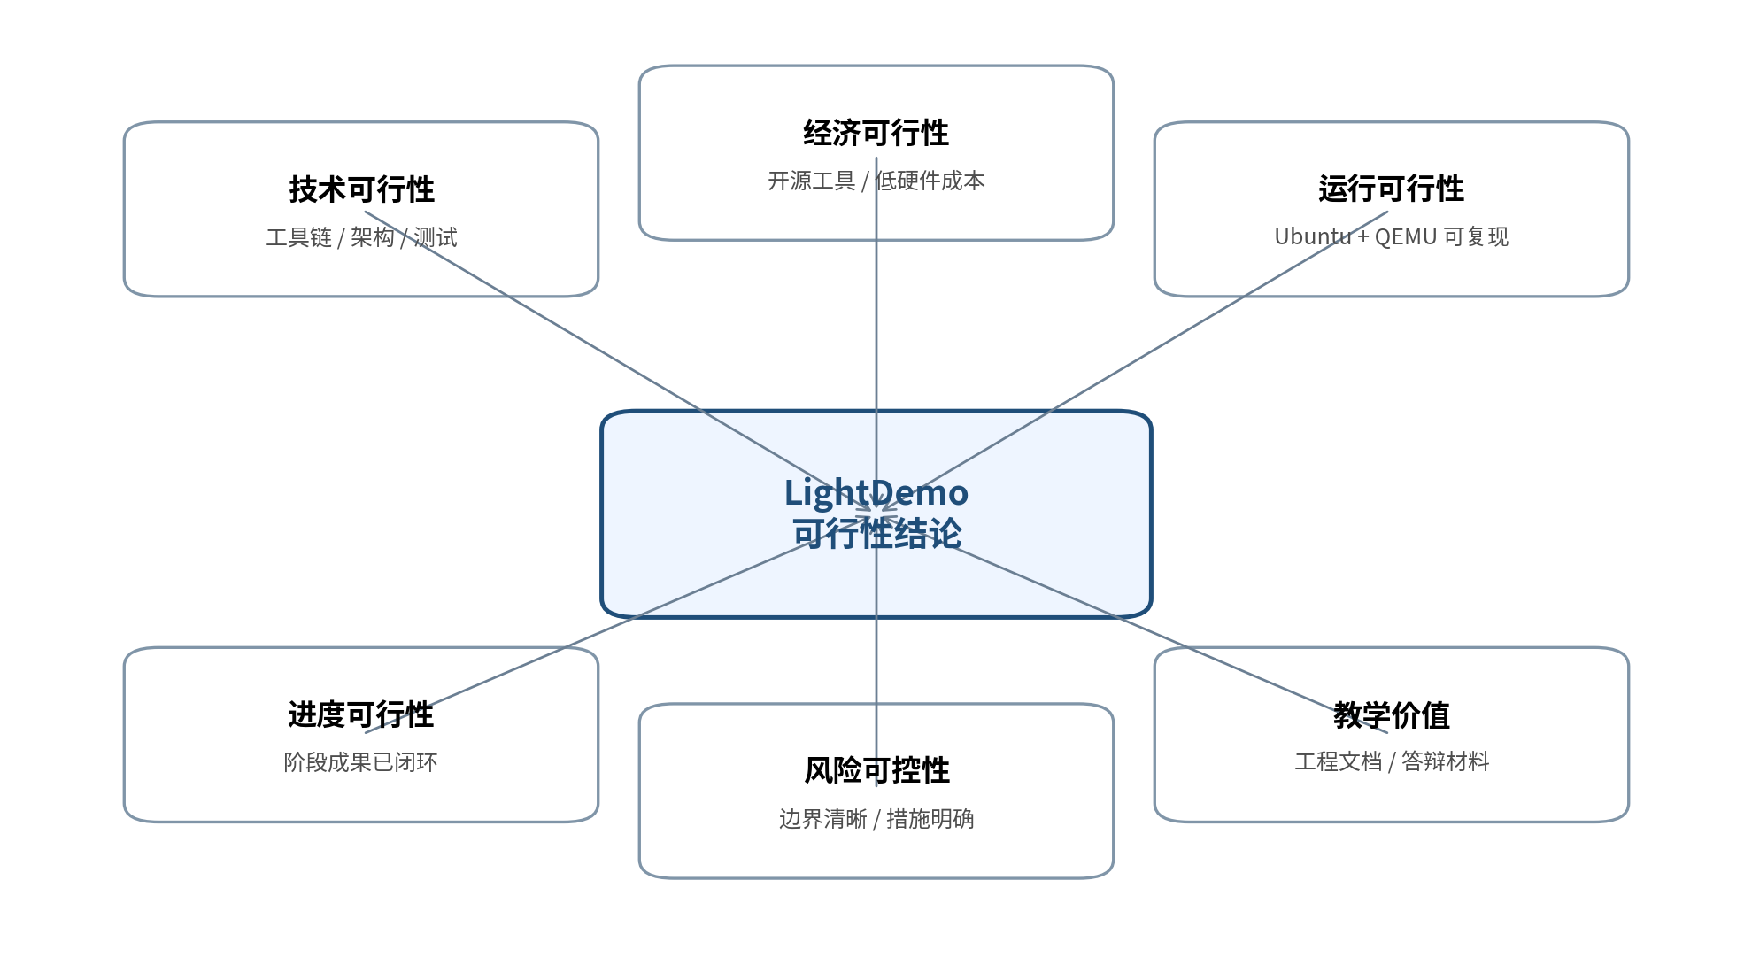
图 7-1 可行性分析结构图
分析维度 | 核心问题 | 判断标准
技术可行性 | 现有技术栈是否能实现项目目标？ | 能构建、能运行、核心逻辑可测试、跨保护域通信可验证
经济可行性 | 投入成本是否适合课程项目？ | 不依赖昂贵硬件和商业工具，主要成本为开发时间
运行可行性 | 用户能否按文档复现运行？ | 环境要求明确，命令入口清晰，失败可定位
进度可行性 | 是否能在课程周期内完成？ | 核心功能、测试、证据和文档已形成闭环
风险可控性 | 主要风险是否被识别并有措施？ | 风险有影响分析、应对措施和残余边界
教学价值 | 是否能体现软件工程能力？ | 体现需求、设计、实现、测试、文档和答辩闭环

5. 技术可行性分析

5.1 技术栈可行性

5.1.1 当前实现语言选择说明
当前项目选择 C 语言作为工程实现基础，是基于 Microkit 开发生态、课程时间、验证闭环和仓库现有代码状态作出的合理选择。
选项 | 评价 | 结论
C + Microkit | 与 Microkit SDK、底层接口和当前仓库实现一致，便于验证 protection domain、channel 和 shared memory | 作为 final-v2.0 主体实现
Rust | 具备内存安全和并发安全优势，适合作为前期研究主题和后续安全软件探索方向 | 不作为当前未完成项
混合语言实现 | 理论上可探索，但会增加工具链、ABI、构建和调试复杂度 | 不纳入当前课程验收范围
技术项 | 采用方式 | 可行性评价
seL4 / Microkit | 使用 Microkit protection domain、channel、memory region 组织系统 | 适合展示隔离边界、显式通信和高可信系统工程思想
C 语言 | 核心模块和控制逻辑使用 C 实现 | 符合嵌入式开发习惯，便于与 Microkit SDK 配合
QEMU AArch64 | 在 qemu_virt_aarch64 平台运行系统镜像 | 避免真实硬件依赖，适合课程环境复现
Makefile | 提供 make build、make test、make qemu-test 等入口 | 降低操作复杂度，便于检查人员复现
Bash 脚本 | 执行 QEMU 日志匹配、故障注入和证据归档 | 满足自动化验证和证据保存需求
Python/报告脚本 | 生成数据图、答辩报告和文档辅助材料 | 增强最终展示效果和复查能力
从技术栈看，本项目没有使用超出课程能力范围的专有工具，也没有依赖昂贵硬件。seL4 和 Microkit 提供高可信系统构建基础，QEMU 提供可重复运行环境，Makefile 和脚本提供自动化入口，因此技术路线具备可实施性。

5.2 架构可行性
系统已经拆分为 commandin、vehicle_state、scheduler、lightctl、gpio、fault_mg 等保护域。不同保护域承担不同职责，通过 Microkit channel 和 shared memory 协作。该架构与课程软件工程要求相匹配：既能体现模块划分，也能体现接口契约和责任边界。
层次 | 组件 | 职责 | 可行性意义
输入接入层 | commandin, vehicle_state | 接收 UART 命令和车辆状态更新 | 输入来源清晰，便于隔离和测试
策略决策层 | scheduler, faultmg | 灯光策略裁决、故障生命周期管理 | 决策集中，避免规则分散
执行输出层 | lightctl, gpio | 执行动作计划、运行时保护、GPIO 输出摘要 | 执行路径可观察，便于验证
共享契约层 | include/, systems/light.system | 维护 channel、transport、shared memory layout | 降低接口漂移风险

5.3 工程实现可行性
仓库当前已形成清晰的工程目录：src/domains 保存 Microkit protection domain 入口，src/core 保存可 host-test 的核心逻辑，include 保存公共头文件和接口契约，systems 保存 Microkit system 描述，tests 和 scripts 分别承担单元测试与 QEMU 自动化验证。该组织方式说明项目不是单文件 demo，而是具备可维护工程结构。
lightdemo/
├── src/domains/ # Microkit protection domain 入口
├── src/core/ # 可 host-test 的核心逻辑
├── include/ # 公共头文件和接口契约
├── systems/ # Microkit system 描述文件
├── tests/ # host-side 单元/场景测试
├── scripts/ # QEMU 测试和证据脚本
├── docs/ # 工程说明文档
├── reports/ # 答辩报告和展示材料
└── test-results/ # 验证证据归档

5.4 技术可行性结论
综合工具链、架构、代码组织、测试入口和验证证据，LightDemo 的技术路线是可行的。项目已经具备在 QEMU 环境下构建、运行、测试和复查的能力。

6. 经济可行性分析

6.1 成本构成
成本类别 | 内容 | 成本水平 | 说明
硬件成本 | 普通 x86_64 PC 或虚拟机 | 低 | 不需要真实开发板和车辆硬件
软件成本 | Ubuntu、QEMU、GCC、Make、Bash、Microkit SDK | 低 | 主要工具为开源或课程可获得工具
学习成本 | seL4/Microkit、交叉编译、QEMU 调试 | 中 | 需要理解微内核与保护域概念
开发成本 | 控制逻辑、故障管理、测试脚本、文档编写 | 中 | 主要投入为学生开发与调试时间
维护成本 | 接口契约、测试回归、文档同步 | 中低 | 目录清晰且已有自动化测试入口
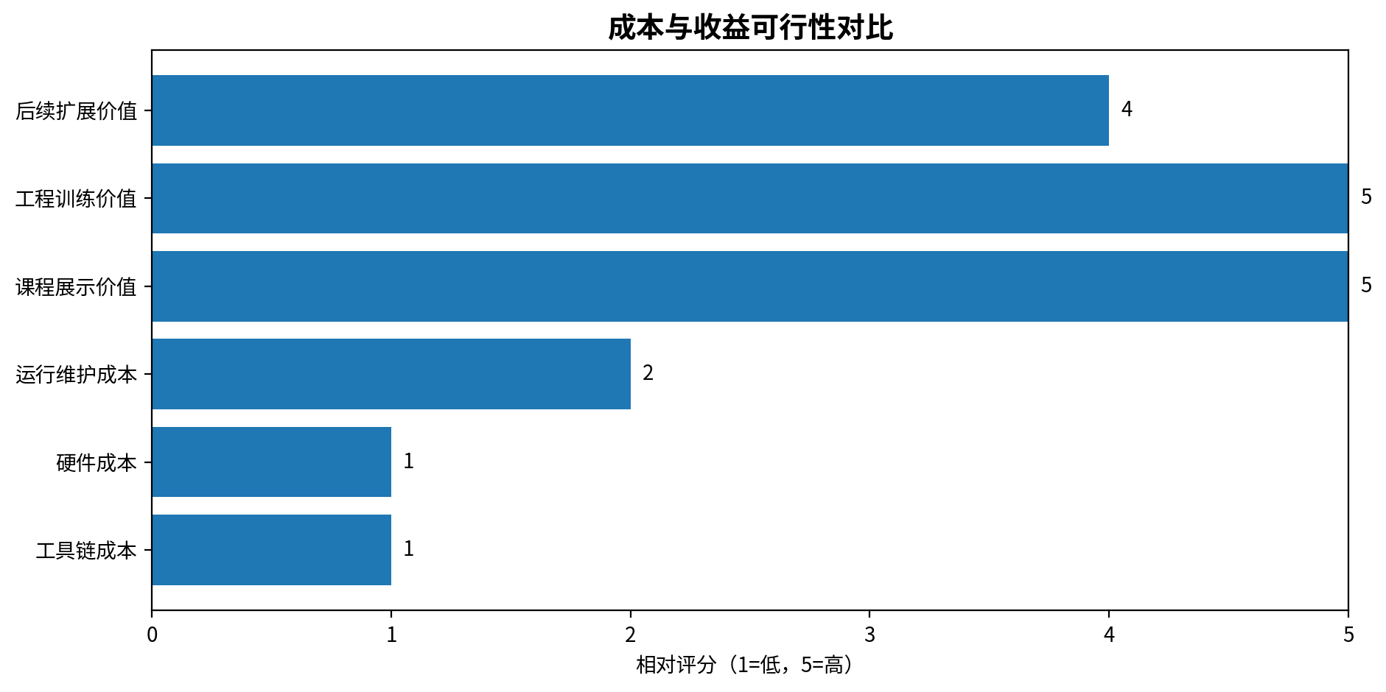
图 7-2 成本收益可行性对比图

6.2 收益分析
- 工程训练收益：项目覆盖需求、设计、实现、测试、验证证据和文档提交全过程。
- 技术展示收益：能够展示 seL4/Microkit 多保护域结构、显式通信和故障治理。
- 课程答辩收益：具备可运行命令、关键日志、数据图和答辩报告。
- 复用收益：后续可扩展到真实板卡 GPIO、真实车辆总线或更严格安全论证。

6.3 经济可行性结论
本项目投入主要为开发、调试和文档时间，不需要购买真实车辆硬件或商业测试平台。相对于课程项目目标，其成本可接受、收益明确，经济可行。

7. 运行与组织可行性分析

7.1 推荐运行环境
项目 | 要求 | 检查/说明
操作系统 | Ubuntu 22.04 | 推荐使用虚拟机统一环境
SDK | Microkit SDK 2.0.1 | 可通过 MICROKIT_SDK 指定路径
交叉编译器 | aarch64-linux-gnu-gcc | 用于生成 AArch64 目标代码
模拟器 | qemu-system-aarch64 | 运行 qemu_virt_aarch64 镜像
构建工具 | make, bash | 统一构建、测试和证据归档入口
command -v make
command -v qemu-system-aarch64
command -v aarch64-linux-gnu-gcc

7.2 运行流程可行性
- 进入项目根目录。
- 确认 Microkit SDK 路径和交叉编译工具链。
- 执行 make build 生成系统镜像。
- 执行 make run 或 make qemu-test 进行运行验证。
- 执行 make evidence 与 make defense-report 生成最终证据。
make build MICROKIT_SDK=../microkit-sdk-2.0.1
make qemu-test TEST_RUN_ID=final-v2.0 MICROKIT_SDK=../microkit-sdk-2.0.1
make evidence TEST_RUN_ID=final-v2.0
make defense-report TEST_RUN_ID=final-v2.0

7.3 组织与维护可行性
项目规模适合课程小组协作。可以按职责划分为输入与串口、调度策略、故障管理、测试脚本、文档与答辩材料等角色。由于 channel ID、shared memory layout 和 fault owner 均有明确位置，后续维护时可以通过测试和追踪矩阵控制变更影响。
协作角色 | 主要任务 | 输出物
架构与接口负责人 | 维护 protection domain 划分、channel 契约、shared memory layout | 概要设计、详细设计、接口说明
控制逻辑负责人 | 维护灯光策略、车辆状态和输出策略 | 核心 C 代码、单元测试
故障管理负责人 | 维护 fault taxonomy、升级规则和恢复窗口 | 安全说明、fault 测试
测试负责人 | 维护 host-side 和 QEMU 自动化脚本 | 测试计划、测试结果、证据清单
文档负责人 | 维护课程提交文档和答辩材料 | 报告文档、图表、演示脚本

8. 进度可行性分析
项目当前已经完成基础控制链路、多保护域拆分、故障生命周期、接口契约、host-side 测试、QEMU E2E 测试、证据落盘、车辆/故障组合 sweep、数据图和课程文档体系。后续若继续扩展到真实板卡验证或更高等级安全评估，将属于项目演进方向，不影响当前课程实践交付。
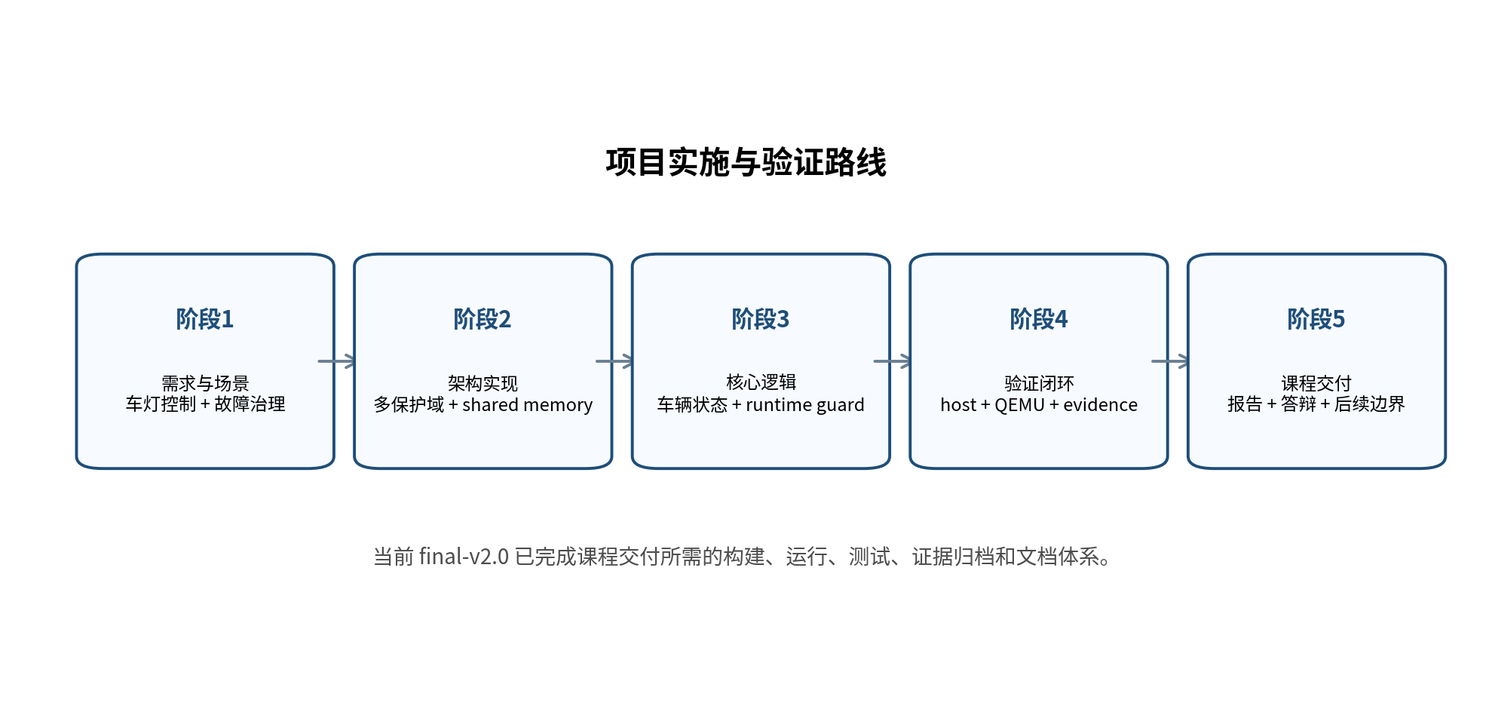
图 7-3 项目实施与验证路线图
阶段 | 状态 | 主要证据/说明
基础控制链路 | 已完成 | UART -> commandin -> scheduler -> lightctl -> gpio
多保护域拆分 | 已完成 | commandin、vehicle_state、scheduler、lightctl、gpio、faultmg
fault lifecycle | 已完成 | NORMAL/WARN/DEGRADED/SAFE_MODE 与 STABLE/ACTIVE/RECOVERING
接口契约校验 | 已完成 | light_channels.h、shared layout v4、contract token
host-side 测试 | 已完成 | make test
QEMU E2E 测试 | 已完成 | make qemu-test
证据归档 | 已完成 | test-results/final-v2.0/manifest.txt 与 summary.md
答辩材料 | 已完成 | defense report、metrics dashboard、showcase

9. 验证与验收可行性分析

9.1 验证入口
验证项 | 命令 | 目标 | 结果口径
构建验证 | make build | 确认系统镜像和各 protection domain ELF 可生成 | 生成 build/loader.img 与 build/report.txt
Host-side 测试 | make test | 验证核心逻辑、协议、车辆状态和 fault 状态机 | host-summary PASS
QEMU Smoke | make smoke | 验证系统启动和基本命令传播 | 日志 token 命中
QEMU Fault Integration | make test-integration-fault | 验证故障升级与安全输出 | FAULTMG_MODE_TRANSITION 与 GPIO_OUTPUT_SUMMARY
QEMU Serial E2E | make test-serial-e2e | 验证串口输入、状态查询、clear 和恢复窗口 | STATUS_SNAPSHOT 与 recovery token
证据归档 | make evidence | 归档 manifest、summary 和关键日志 | test-results/final-v2.0/ 可复查
答辩报告 | make defense-report | 输出终端友好答辩报告 | reports/defense_report_final-v2.0.md

9.2 final-v2.0 验收基线
仓库 README 的 final v2.0 结果显示，Host-side tests、QEMU smoke、QEMU fault integration、QEMU serial E2E 和 Evidence manifest 均为 PASS，metrics dashboard 已准备完成。项目还提供 test-results/final-v2.0/、reports/defense_report_final-v2.0.md 和 reports/final_v2_metrics.md 等复查材料。
验收对象 | 期望结果 | 证据位置
Host-side tests | PASS | test-results/final-v2.0/host-summary.txt
QEMU smoke | PASS | test-results/final-v2.0/smoke.make.log
QEMU fault integration | PASS | test-results/final-v2.0/test-integration-fault.make.log
QEMU serial E2E | PASS | test-results/final-v2.0/test-serial-e2e.make.log
Evidence manifest | PASS | test-results/final-v2.0/manifest.txt
Defense report | PASS/生成成功 | reports/defense_report_final-v2.0.md
Metrics dashboard | READY | reports/final_v2_metrics.md

9.3 关键证据 token

9.4 证据充分性判定
当前证据对于课程项目 final-v2.0 验收是充分的；若后续扩展到真实车载硬件或认证场景，则需要补充真实硬件、时序、电气和安全论证证据。
证据类型 | 充分性判断 | 说明
构建证据 | 充分 | make build 能生成 loader.img 与 build/report.txt
核心逻辑证据 | 充分 | make test 覆盖协议、车辆状态、策略、执行计划和故障生命周期
端到端证据 | 充分 | make qemu-test 覆盖 smoke、fault integration 和 serial E2E
故障治理证据 | 充分 | FAULTMG_EVENT、FAULTMG_HISTORY、FAULTMG_RECOVERY_TICK 可复查
状态可观测证据 | 充分 | STATUS_SNAPSHOT 包含 fault、vehicle、target、layout=4、contract=OK
真实硬件证据 | 未纳入当前基线 | 真实板卡 GPIO 电气验证列入后续演进项
STATUS_SNAPSHOT ... recovery_elapsed_ms=... layout=4 contract=OK
FAULTMG_EVENT ... severity=SAFE_MODE_AFTER_2 recovery_policy=clear_then_elapsed_window
FAULTMG_HISTORY ... lifecycle=ACTIVE/RECOVERING
SCHED_TARGET ... gear=3 ambient=0 hazard=0 drive_mode=0
GPIO_OUTPUT_SUMMARY ... mode=SAFE_MODE ...
这些 token 能够说明系统不仅可以启动，还能完成跨保护域命令传播、车辆状态参与裁决、故障升级、安全输出、状态快照和恢复窗口观察。

10. 风险分析与应对措施
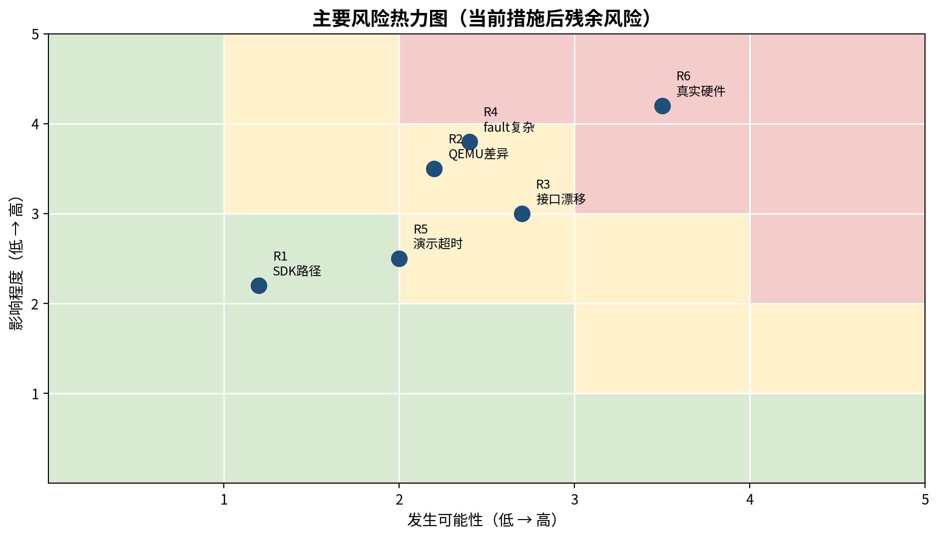
图 7-4 主要风险热力图
风险编号 | 风险描述 | 影响 | 当前措施 | 残余风险
R1 | 本地 Windows 无 Microkit 运行环境 | 无法本地直接验证 QEMU | 统一在 Ubuntu 22.04 VM 中运行并保存 test-results | 低
R2 | QEMU 与真实硬件存在差异 | GPIO 电气行为不能完全代表真实板卡 | 文档明确当前验证边界，后续使用 real_board_validation_template | 中
R3 | 接口变化引入兼容性问题 | 多保护域通信失效或状态读取错误 | 集中维护 light_channels.h、shared layout、contract 测试 | 中低
R4 | fault 逻辑复杂度上升 | 恢复路径难审查，演示可能混乱 | faultmg 单一 owner，状态机单测和日志 token 覆盖 | 中低
R5 | 串口 E2E 路径不稳定 | 影响现场答辩演示 | 提供 make qemu-test 与手动演示脚本，保留 qemu.log | 低
R6 | 真实板卡验证未完成 | 无法声明真实硬件可用性 | 将真实板卡验证列为后续演进，不作为当前通过项 | 中

10.1 风险控制结论
当前主要风险均已识别并给出措施。对课程项目而言，最大边界是 QEMU 与真实硬件差异，但该边界已经在文档中明确，不影响项目作为嵌入式系统工程样板的可行性。

11. 方案比较与推荐结论
方案 | 优点 | 缺点 | 适用性判断
方案 A：单进程普通 C demo | 实现快、学习门槛低 | 难体现隔离、接口契约和工程验证 | 不推荐作为最终课程提交基线
方案 B：seL4 Microkit + QEMU 工程样板 | 能展示多保护域、显式通信、故障治理和自动化测试 | 学习和调试成本高于单进程 demo | 推荐作为当前最终方案
方案 C：真实板卡 + GPIO 电气验证 | 贴近真实嵌入式硬件 | 硬件依赖强、调试周期长、课程风险高 | 适合作为后续扩展方向
方案 D：引入真实车辆总线/认证流程 | 工程真实性更高 | 范围过大，超出课程周期和资源 | 不适合作为当前课程目标
推荐采用方案 B 作为当前课程提交方案，即“seL4 Microkit + QEMU 工程样板”。该方案在技术深度、课程可控性、演示效果和证据完整性之间取得了较好的平衡。

12. 当前边界与后续演进

12.1 当前边界
- 最终验收基于 Ubuntu 22.04 VM + QEMU，不声明真实板卡电气验证已经完成。
- 项目用于工程实践展示和安全论证训练，不声明通过 ISO 26262 等正式车规认证。
- fault 阈值和恢复窗口是课程项目策略，不代表量产汽车参数。
- 真实车辆总线、传感器和灯具负载不在当前必过范围内。

12.2 后续演进方向
演进方向 | 目标 | 前置条件 | 优先级
真实板卡 GPIO 验证 | 验证实际引脚输出、电气时序和板卡启动流程 | 板卡、接线、串口调试环境 | 高
真实车辆状态源接入 | 替换串口模拟状态，接入更真实的数据源 | 外部状态源或 CAN 模拟器 | 中
自动化追踪报告 | 自动生成需求-设计-实现-测试覆盖报告 | 测试与文档元数据结构化 | 中
更严格安全论证 | 补充故障树、危险分析和认证级测试证据 | 明确认证目标和流程 | 低
图形化演示界面 | 提升答辩展示直观性 | 日志解析与前端展示组件 | 低

13. 可行性结论
综合分析，LightDemo 在技术、经济、运行、组织、进度和验证方面均具备可行性。项目已经形成可构建、可运行、可验证、可复查和可汇报的工程闭环，适合作为软件工程专业课程中的嵌入式系统工程实践项目。
维度 | 结论 | 说明
技术可行 | 通过 | Microkit + QEMU + C + Makefile + Bash 能支撑项目目标
经济可行 | 通过 | 主要依赖开源工具和虚拟机环境，无需真实车辆硬件
运行可行 | 通过 | 构建、运行、测试和证据归档命令明确
进度可行 | 通过 | final-v2.0 已形成完整交付基线
风险可控 | 通过 | 主要风险已识别，真实硬件边界已明确
教学价值 | 通过 | 能展示需求、设计、实现、测试和文档闭环
因此，建议将 LightDemo Engineering Final v2.0 作为课程汇报和提交基线。后续工作可以围绕真实板卡 GPIO 验证、真实车辆状态源接入和更严格安全论证继续演进。

14. 建议提交材料包结构

14.1 材料包建议目录
提交材料包建议同时保留 DOCX 与 PDF 两种格式；若课程平台限制文件大小，可将 vehicle-sweep.csv 等大文件作为补充材料单独提交。
目录/文件 | 建议内容 | 用途
01_source_code/ | src、include、systems、Makefile、scripts、tests | 源码与构建入口
02_documents/ | 需求分析、概要设计、详细设计、用户手册、追踪矩阵、可行性报告等 DOCX/PDF | 课程文档提交
03_evidence/final-v2.0/ | host-summary、qemu logs、manifest、summary、vehicle-sweep.csv | 最终验证证据
04_reports/ | defense_report_final-v2.0.md、final_v2_metrics.md、展示图表 | 答辩与复查材料
05_presentation/ | 项目汇报 PPT、演示脚本、关键截图 | 现场展示材料

附录 A 命令索引
# 构建
make build MICROKIT_SDK=../microkit-sdk-2.0.1
# Host-side 测试
make test TEST_RUN_ID=final-v2.0
# QEMU 端到端测试
make qemu-test TEST_RUN_ID=final-v2.0 MICROKIT_SDK=../microkit-sdk-2.0.1
# 证据归档
make evidence TEST_RUN_ID=final-v2.0
# 答辩报告
make defense-report TEST_RUN_ID=final-v2.0
# 一键最终证据
make final-evidence TEST_RUN_ID=final-v2.0 MICROKIT_SDK=../microkit-sdk-2.0.1

附录 B 提交前检查清单
检查项 | 通过标准 | 状态
封面信息 | 项目名称、文档名称、版本、成员、日期齐全 | 完成
目录结构 | 标题层级清晰，Word/WPS 可更新目录 | 完成
可行性维度 | 技术、经济、运行、进度、风险均已覆盖 | 完成
验证证据 | 包含 final-v2.0 验收命令和证据目录 | 完成
风险边界 | 明确 QEMU 与真实硬件差异，不夸大结论 | 完成
后续演进 | 真实板卡、车辆状态源和安全论证路线明确 | 完成
图表规范 | 图表有编号、标题和说明 | 完成
最终结论 | 给出是否建议作为课程提交基线的明确结论 | 完成

参考资料
- CHEN2003-CHIP/sel4-LightCTRL GitHub 仓库 README.md。
- 项目 docs/architecture.md、docs/safety_case.md、docs/requirements.md、docs/test_plan.md。
- 项目 reports/final_v2_metrics.md、reports/defense_report_final-v2.0.md。
- 项目 test-results/final-v2.0/ 验证证据目录。
- 原始课程文档：7.可行性研究报告.docx。

